Отлов безнадзорных животных

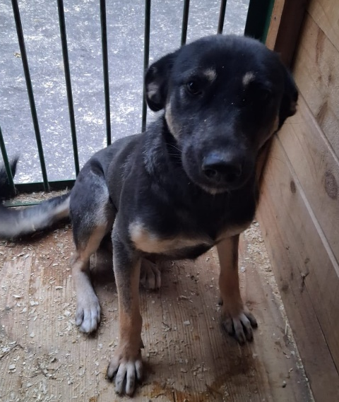 | Ул. Дорожная, д. 7, к. 3  12.11.2025
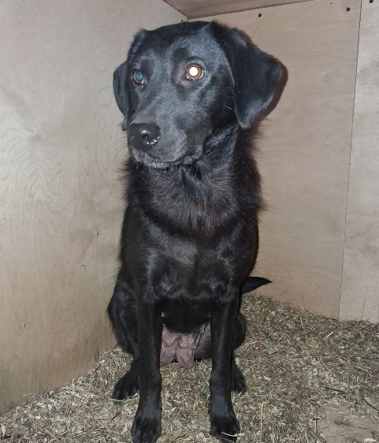 | Ул. Дорожная, д. 7, к. 3  12.11.2025

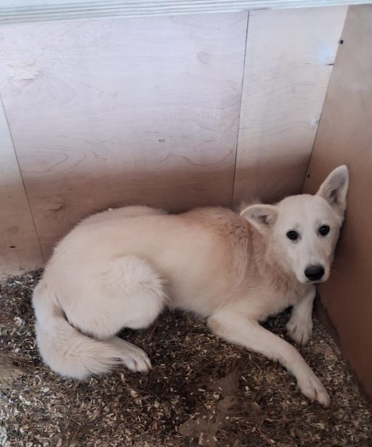 | Востряковский проспект д. 106, стр. 8  13.11.2025
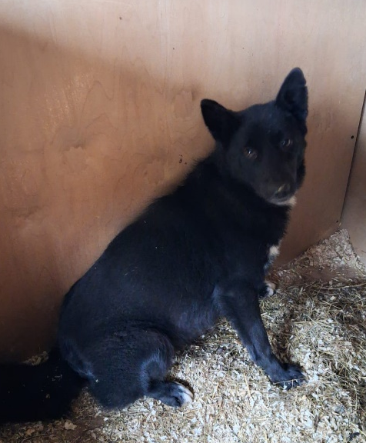 | Востряковский проспект д. 106, стр. 8  13.11.2025

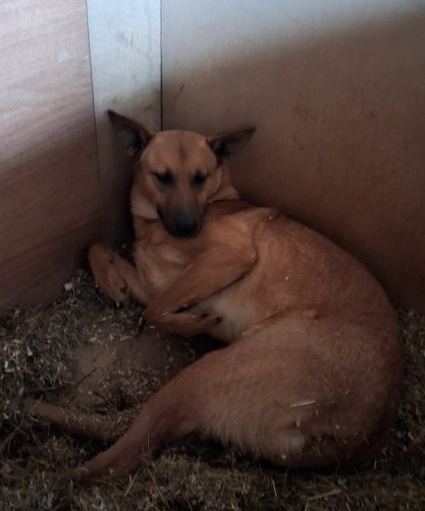 | Востряковский проспект д. 106, стр. 8  13.11.2025
Ул. Дорожная, д. 7, к. 3
13.11.2025

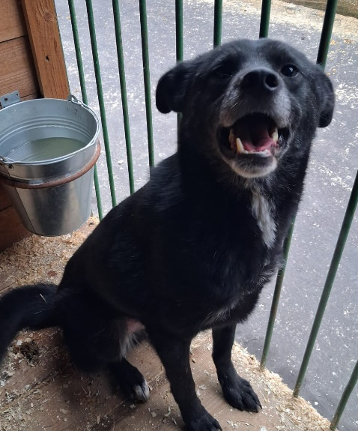 | Ул. Дорожная, д. 7, к. 3  13.11.2025
Ул. Дорожная, д. 7, к. 3
13.11.2025

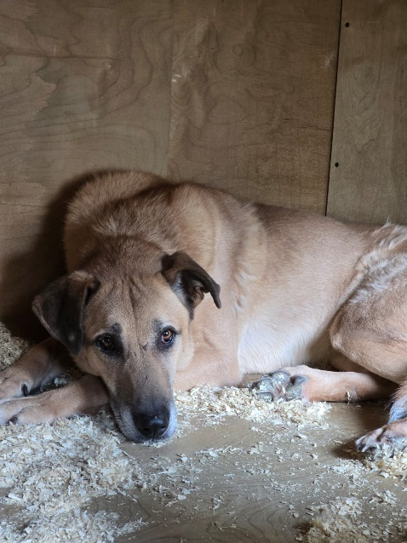
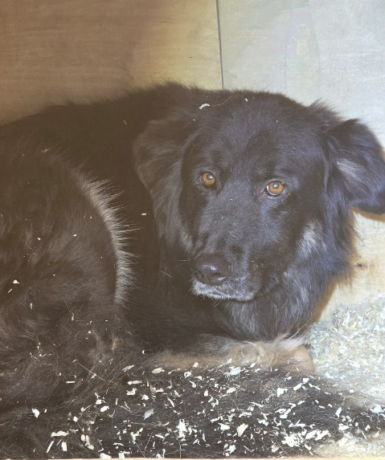 | Ул. Дорожная, д. 7, к. 3  13.11.2025
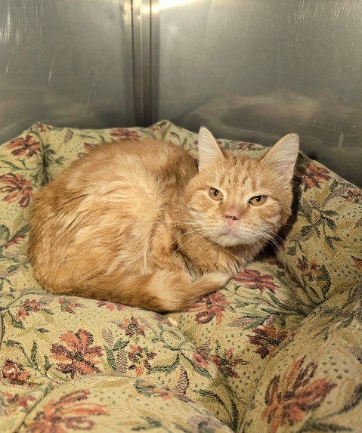 | Михневский проезд, д. 6  15.11.2025
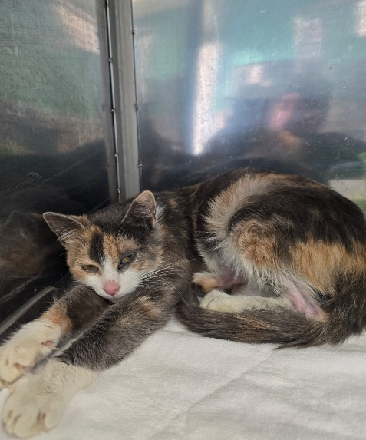 | Ул. Шипиловская, д. 23, к. 2  16.11.2025
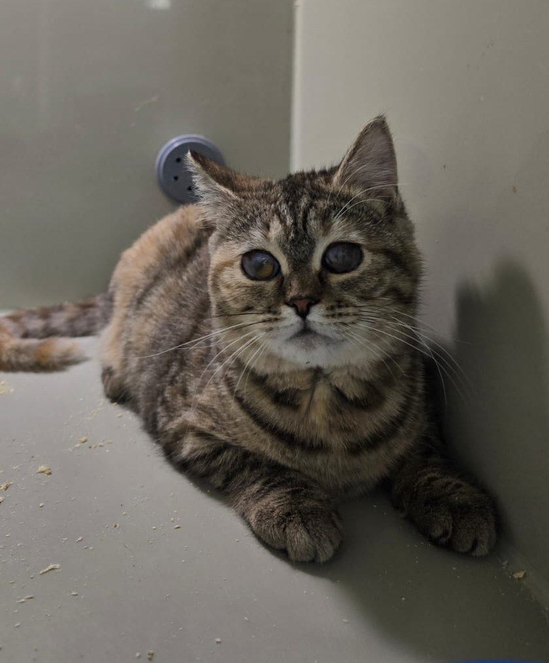 | Михневский проезд, д. 6  17.11.2025
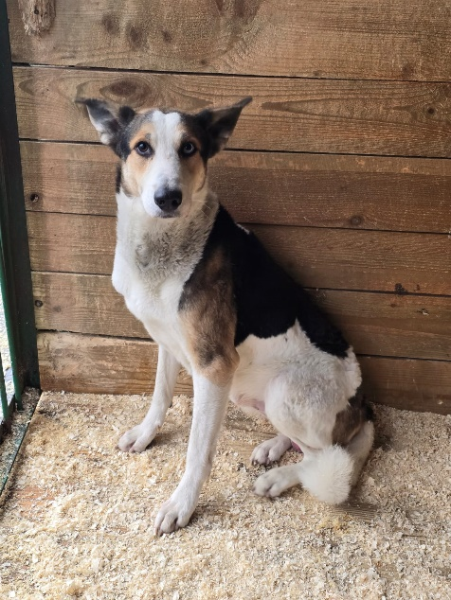 | Гурьевский проезд, д. 27, к. 2  18.11.2025
Гурьевский проезд, д. 27, к. 2
18.11.2025

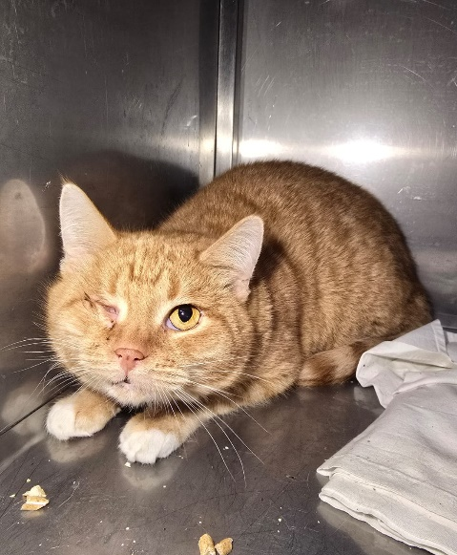 | Михневский проезд, д. 6  18.11.2025
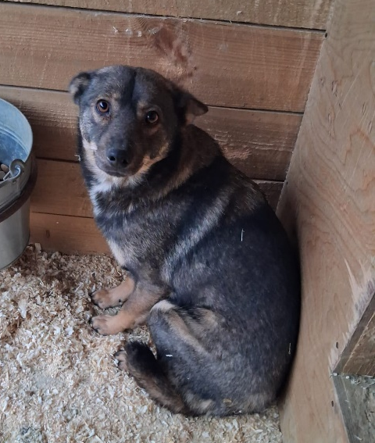 | Ул. Лобанова, д. 6  19.11.2025
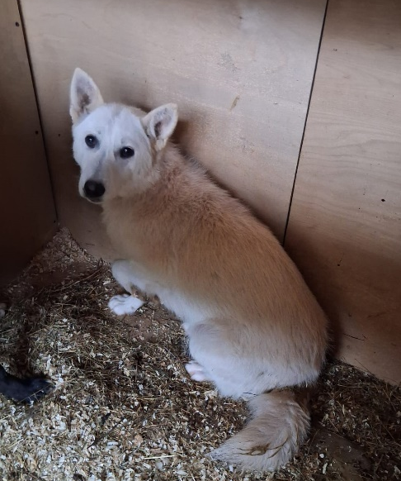 | Ул. Лобанова, д. 6  19.11.2025
Каширское шоссе, вл. 67
19.11.2025

 | Ул. Каспийская  20.11.2025
 | Ул. Каспийская  20.11.2025
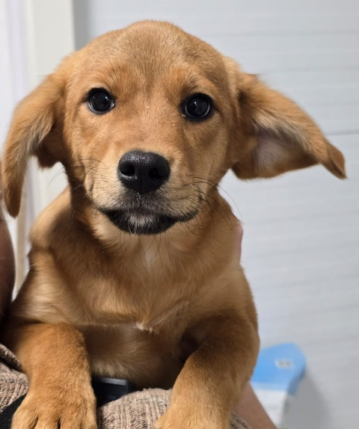 | Ул. Каспийская  20.11.2025
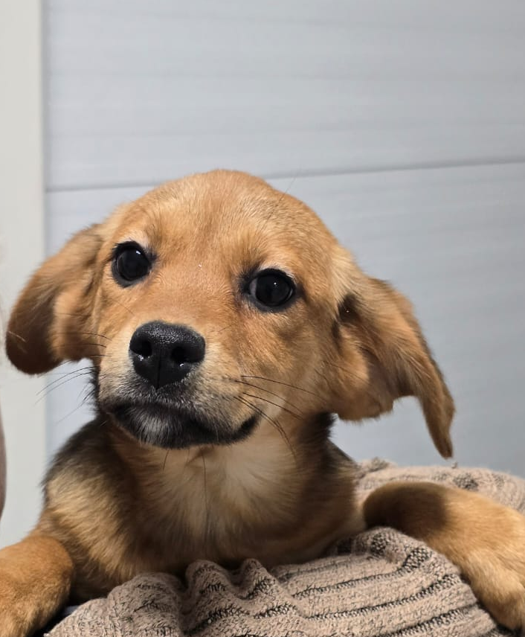 | Ул. Каспийская  20.11.2025
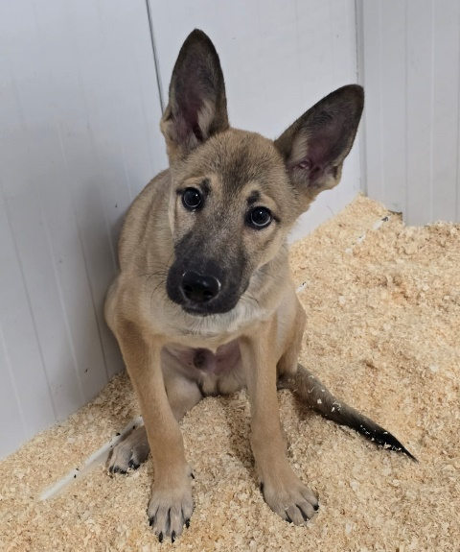 | Ул. Медиков  20.11.2025
 | Ул. Медиков  20.11.2025
870 602 | Ул. Шипиловская, д. 37, к. 1  20.11.2025
Варшавское шоссе, д. 95
21.11.2025
Варшавское шоссе, д. 95
21.11.2025
Варшавское шоссе, д. 95
21.11.2025
Варшавское шоссе, д. 95
21.11.2025
Варшавское шоссе, д. 95
21.11.2025
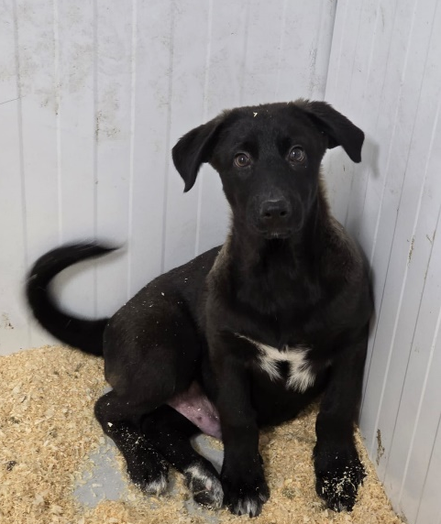 | Загородное шоссе, д. 2  22.11.2025
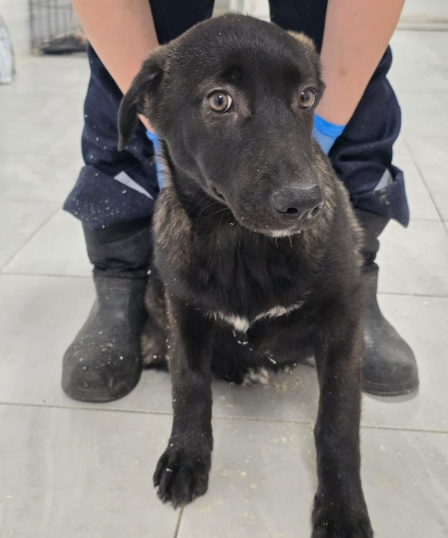 | Загородное шоссе, д. 2  22.11.2025
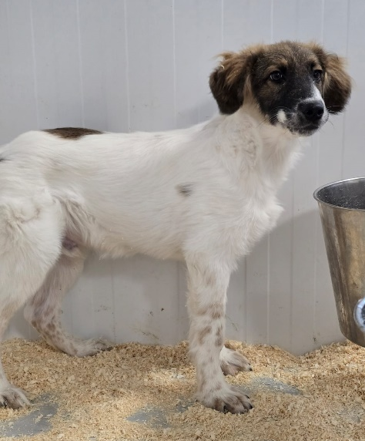 | Загородное шоссе, д. 2  22.11.2025
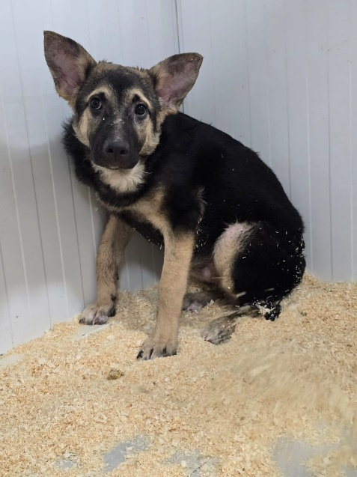 | Загородное шоссе, д. 2  22.11.2025
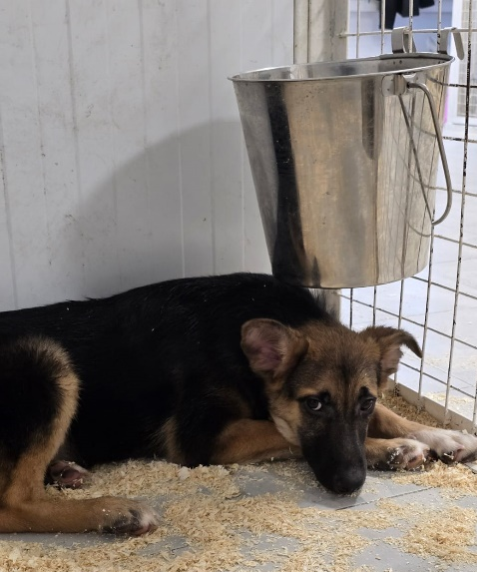 | Загородное шоссе, д. 2  22.11.2025
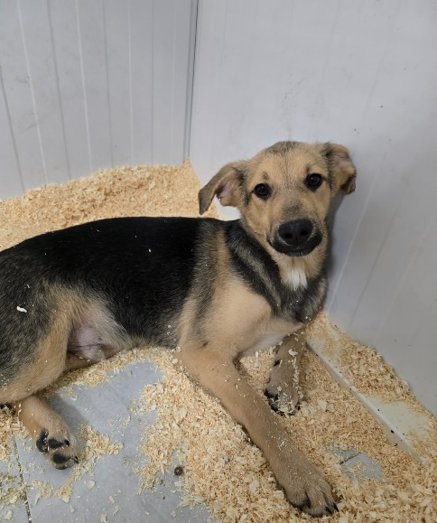 | Загородное шоссе, д. 2  22.11.2025
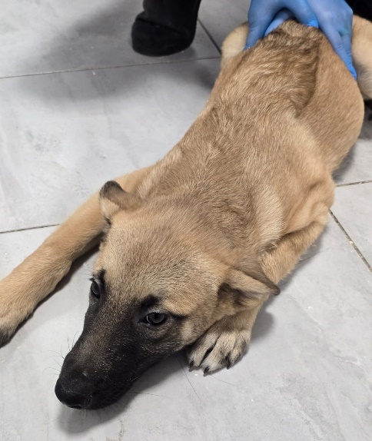 | Загородное шоссе, д. 2  22.11.2025
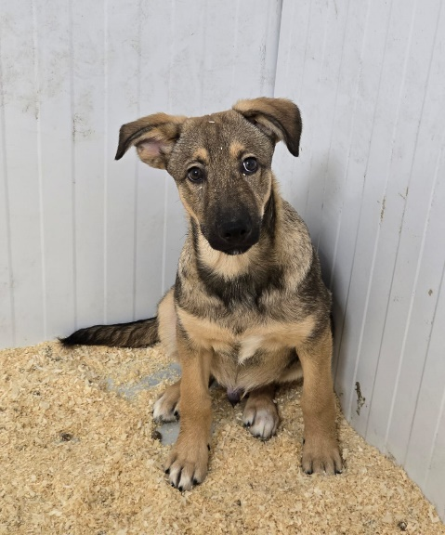 | Загородное шоссе, д. 2  22.11.2025
Варшавское шоссе, д. 95
22.11.2025

Варшавское шоссе, д. 95
22.11.2025

Варшавское шоссе, д. 95
22.11.2025

Варшавское шоссе, д. 95
22.11.2025

Варшавское шоссе, д. 95
22.11.2025

Варшавское шоссе, д. 95
23.11.2025

Варшавское шоссе, д. 95
23.11.2025

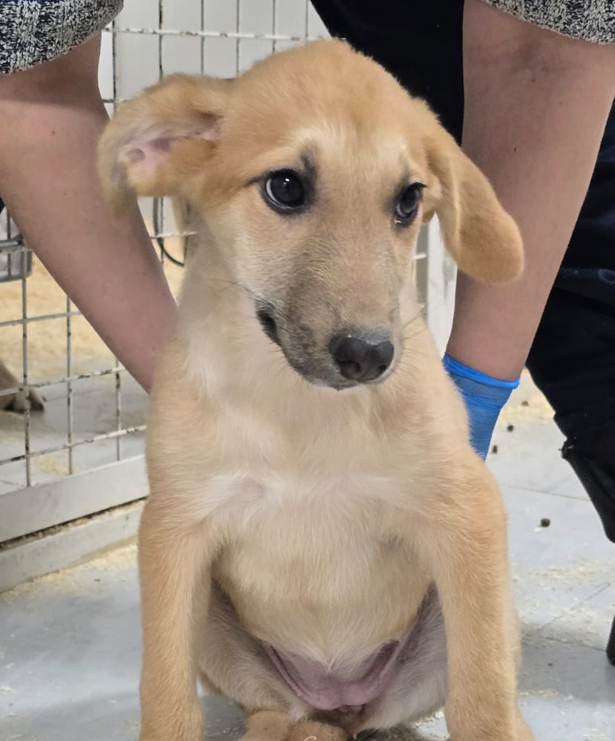 | Ул. Севанская, д. 58  24.11.2025
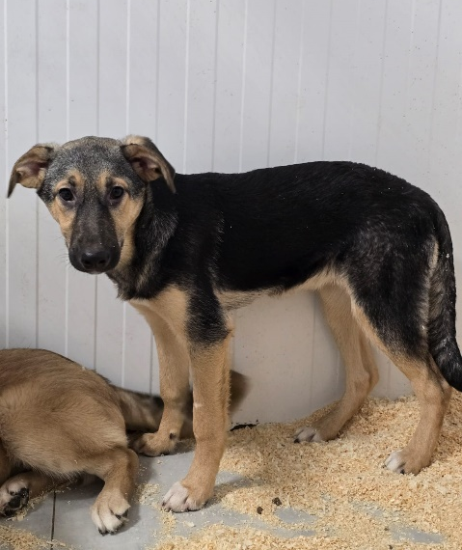 | Ул. Севанская, д. 58  24.11.2025
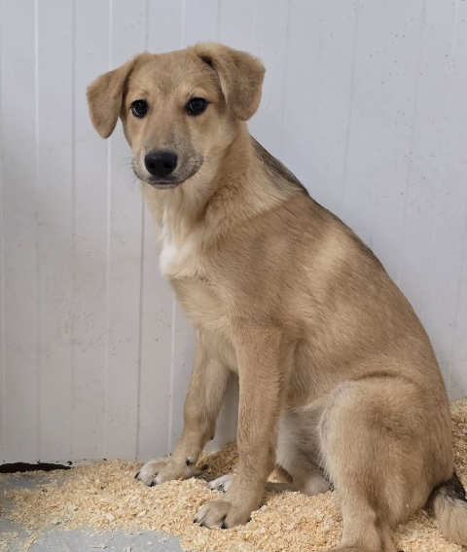 | Ул. Севанская, д. 58  24.11.2025
Загородное шоссе, д. 2
24.11.2025

 | Загородное шоссе, д. 2  24.11.2025
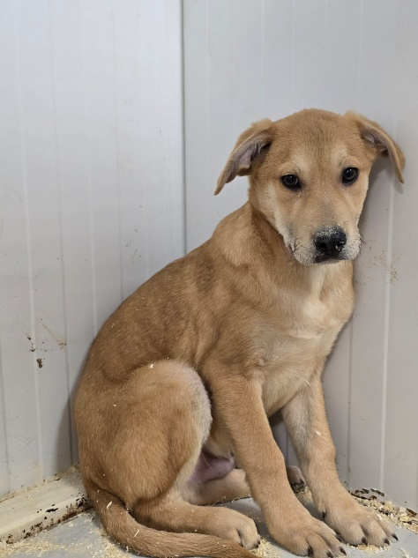 | Загородное шоссе, д. 2  24.11.2025
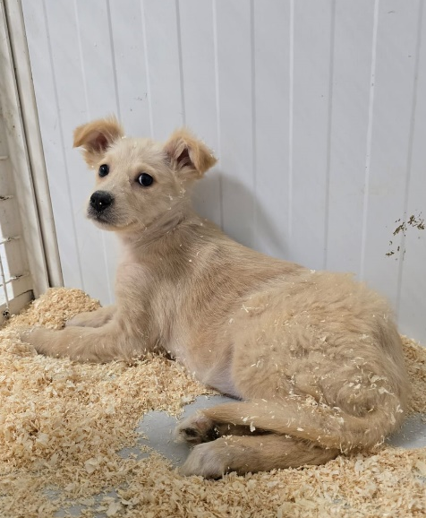 | Загородное шоссе, д. 2  24.11.2025
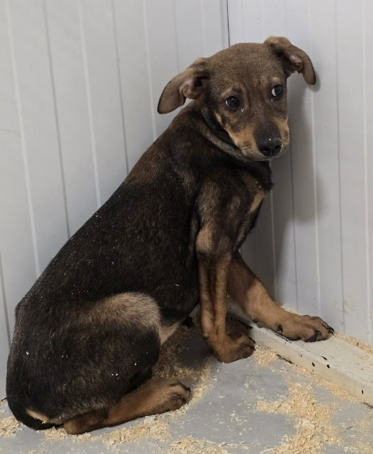 | Загородное шоссе, д. 2  24.11.2025
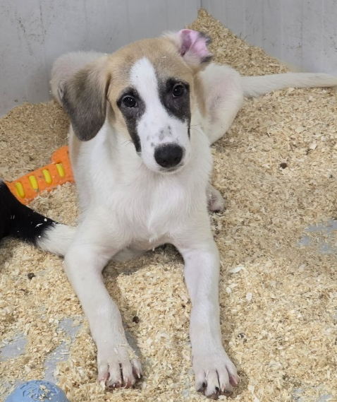 | Загородное шоссе, д. 2  24.11.2025
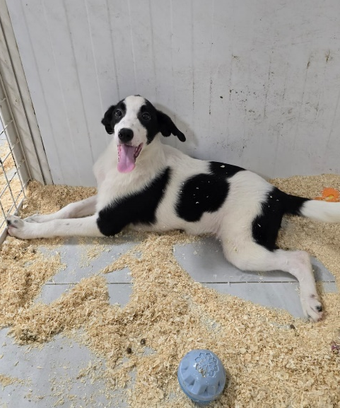 | Загородное шоссе, д. 2  24.11.2025
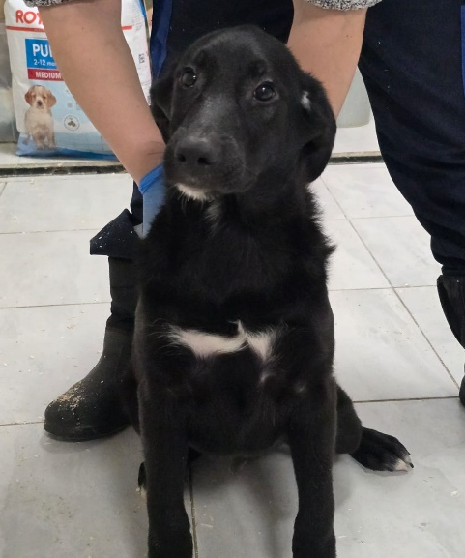 | Загородное шоссе, д. 2  24.11.2025
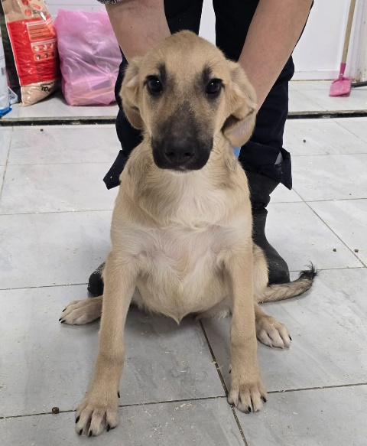 | Загородное шоссе, д. 2  24.11.2025
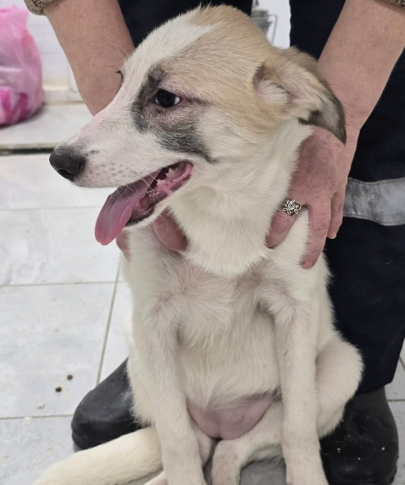 | Загородное шоссе, д. 2  24.11.2025
Варшавское шоссе, д. 95
25.11.2025

Варшавское шоссе, д. 95
25.11.2025

Варшавское шоссе, д. 95
25.11.2025

Варшавское шоссе, д. 95
25.11.2025

Ул. Бирюлевская, д. 45, к. 1
26.11.2025

Ул. Бирюлевская, д. 45, к. 1
26.11.2025

Ул. Фруктовая, д. 9, к. А
26.11.2025

870 680 | Ул. Чертановская, д. 9, к. 4  27.11.2025
Ул. Каспийская
27.11.2025

Ул. Каспийская
27.11.2025

Ул. Медиков
27.11.2025

Каширское шоссе, вл. 67
27.11.2025
Варшавское шоссе, д. 95
27.11.2025

Варшавское шоссе, д. 95
27.11.2025

Варшавское шоссе, д. 95
27.11.2025

Варшавское шоссе, д. 143, к. 1-5
29.11.2025

Варшавское шоссе, д. 143, к. 1-5
29.11.2025

Варшавское шоссе, д. 143, к. 1-5
29.11.2025

Варшавское шоссе, д. 143, к. 1-5
29.11.2025

